1.2 Дослідження впливу ультразвукових обробок на характеристики тонкоплівкових фотоелектроперетворювачів на основі плівок A^{II}B^{VI}
У роботі використовувались фотоприймачі CuS_{1,8}−CdSe, що являли собою полікристалічний шар селеніду кадмію, на який шляхом розпиленням у вакуумі осаджується селенід міді. Товщини шарів CdSe та CuS_{1,8} складають відповідно 7 мкм та 15 нм, відповідно. Для структур характерним є наявність тягнучого електричного поля, яке внаслідок суттєвої асиметрії провідності (концентрація дірок в CuS_{1,8} дорівнює 5×10²¹ см⁻³, концентрація електронів в СdSe - 10¹⁵ см⁻³) практично повністю зосереджено у шарі СdSe. Для визначення механізму перенесення заряду в роботі проводилось вимірювання вольт-амперних характеристик (ВАХ) досліджуваних структур в температурному діапазоні 290−340 К.
Для проведення ультразвукової обробки (УЗО) використовувались п’єзоелектричні перетворювачі, виготовлений з ніобату літію. В структурах збуджувались повздовжні акустичні коливання частотою 4,1 МГц. Проводились три послідовні УЗО (UST1-UST3), параметри яких наведено в таблиці 1.1. Одразу після закінчення UST2 проводився відпал структури при температурі 340 К протягом 2 год. Після UST1 та UST3 зразок повільно (протягом 1−2,5 год) охолоджувався до кімнатної температури. Вимірювання ВАХ проводилось 1) до УЗО; 2) через 16 год після закінчення UST1; 3) через 16 год після UST2 та наступного відпалу; 4) через 16 год після закінчення UST3; 5) через 90 год після закінчення UST3.
Таблиця 1.1 – Параметри ультразвукових обробок
Позначення УЗО | Відносна інтенсивність | Тривалість обробки, год | Температура зразка, К
UST1 | 0,25 | 2 | 300
UST2 | 0,56 | 2 | 300
UST3 | 1 | 4 | 340
На рис. 1.3 наведено виміряні ВАХ досліджуваних структур при прямому та зворотньому зміщеннях за відсутності освітлення. На прямих гілках при невеликих зміщеннях (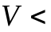0,5 Β) спостерігається експоненційне зростання струму. При цьому нахил ВАХ не залежить від температури, що свідчить про тунельний характер струму. Зауважимо, що з літератури [] відомо, що в подібних структурах очікується перенесення заряду за рахунок тунелювання електронів з рівнів, розташованих в області просторового заряду, у валентну зону р-CuS_{1,8}, тобто тунельно-рекомбінаційний струм. Водночас, на початкових ділянках ВАХ спостерігається вплив шунтуючого опору, а при 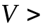1 Β – послідовного, пов’язаного з нейтральним шаром фотоприймача. Таким чином, пряма ВАХ може бути описана виразом
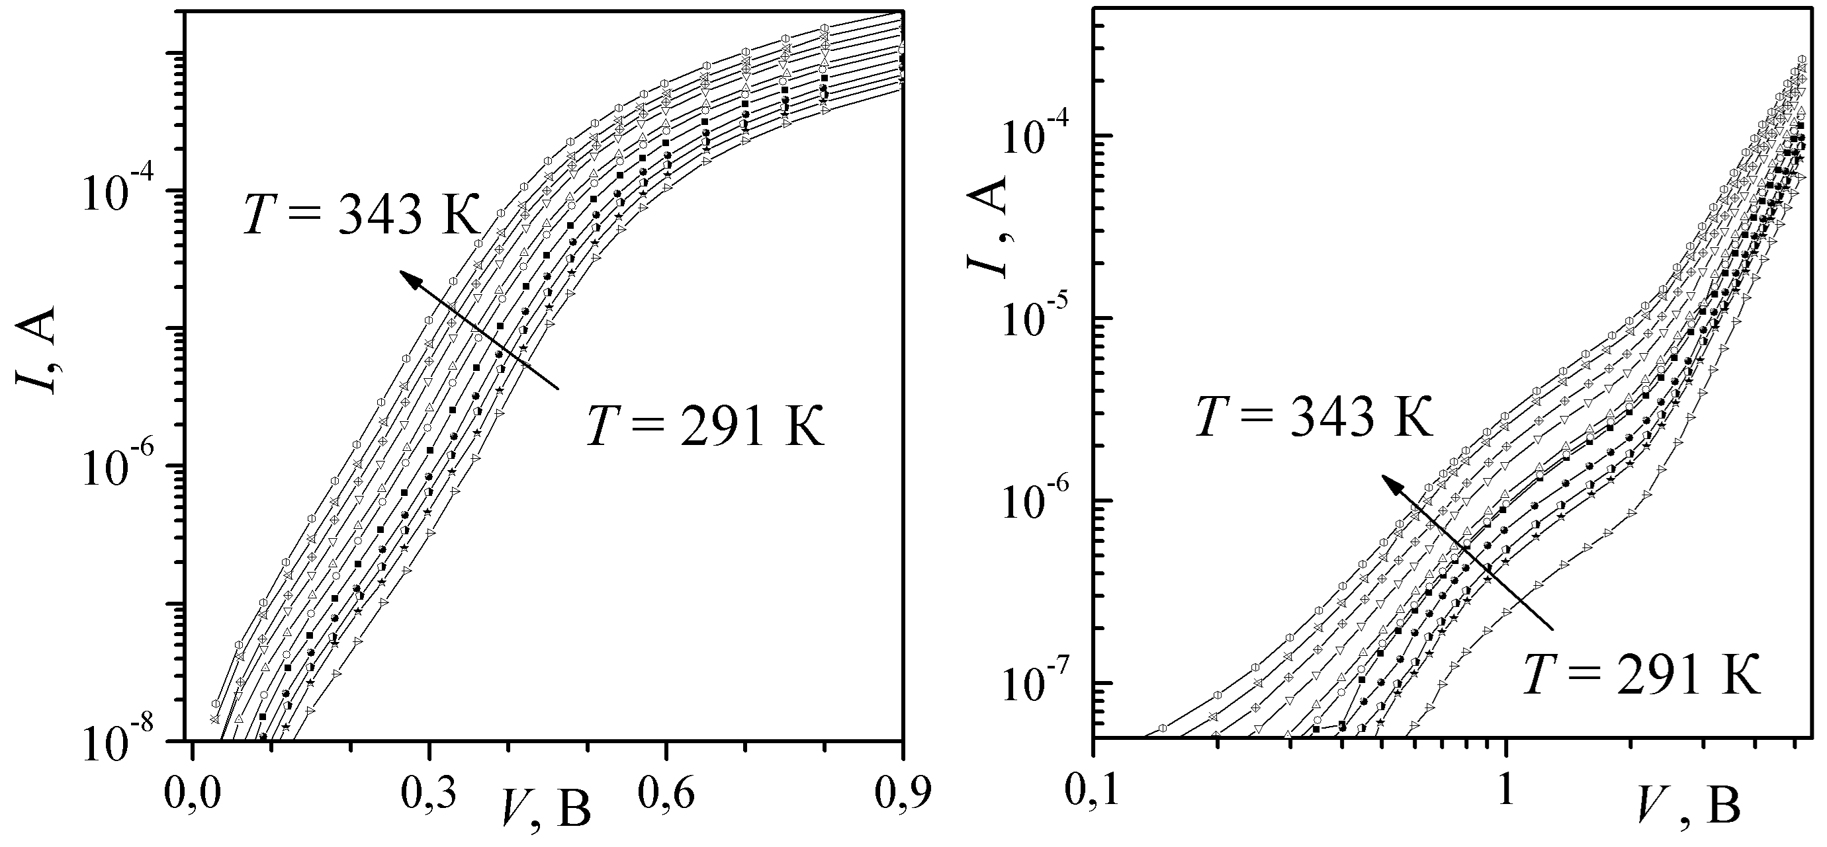
a б
Рисунок 1.3 – Прямі (а) та зворотні (б) ВАХ структур CuS_{1,8}−CdSe
, (1.4)
де 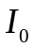 – струм насичення, коефіцієнт  не залежить від напруги, а 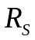 та 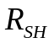– послідовний та шунтуючий опори відповідно. Вираз (1.4) використовувався для апроксимації експериментально виміряних ВАХ, причому величини , , та використовувались як параметри, що дозволило визначити температурні залежності відповідних величин – рис. 1.4, рис. 1.5.
На рис. 1.4а наведено температурну залежність параметра тунелювання. Видно, що ця величина залишається приблизно сталою (23,2±0,3 В⁻¹), що і очікується у випадку, коли перенесення заряду здійснюється завдяки тунелюванню. Водночас, при тунелюванні температурна залежність струму насичення має описуватись виразом [3,]:
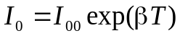. (1.5)

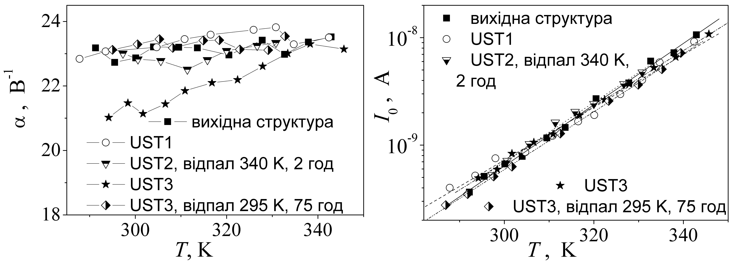
a б
Рисунок 1.4 – Температурні залежності параметра тунелювання (а) та струму насичення (б) для структур на різних стадіях УЗО
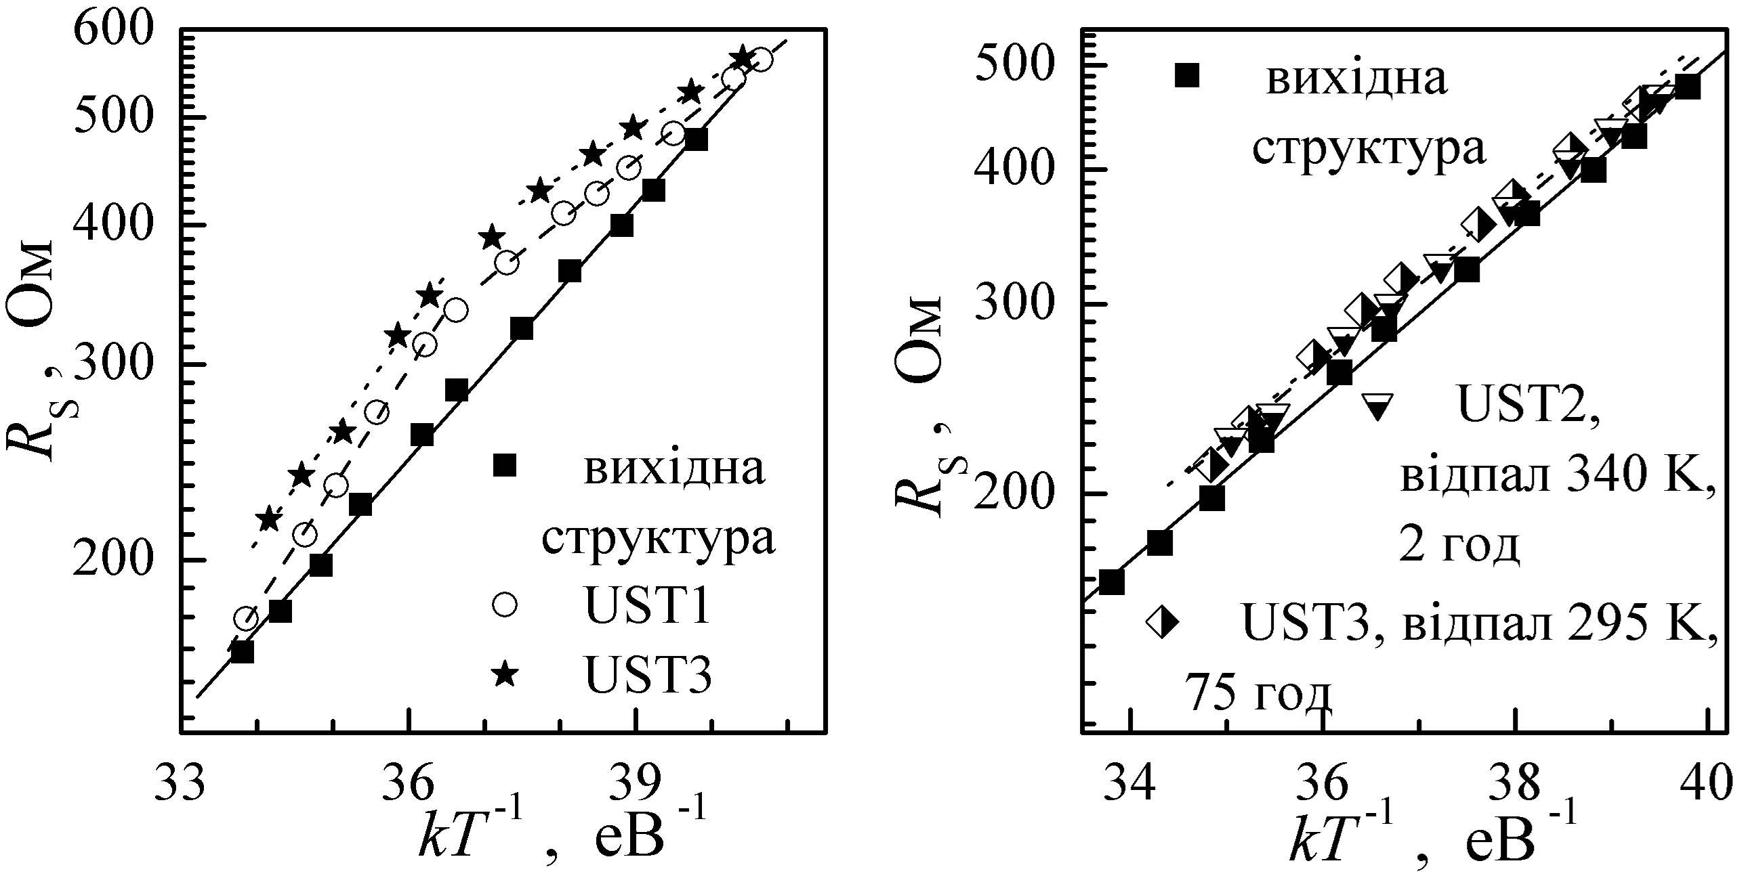
a б
Рисунок 1.5 – Залежність послідовного опору фотоприймача від оберненої температури. Точки – експеримент, лінії – апроксимації згідно з формулою (1.3)
Саме така залежність і спостерігається на практиці – рис. 1.4б. Згідно з [4], величина 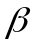 визначається температурною залежністю висоти бар’єра в 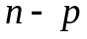 структурі. Зауважимо, що отримані величини (0,066 К⁻¹) близькі до наведених у літературі [3] для подібних структур.
Виявлено, що послідовний опір в нашому випадку є термоактивованою величиною про що свідчать дані на рис. 1.5. Тобто, для опису температурної залежності можна використати вираз
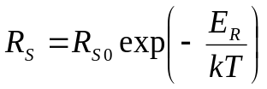, (1.6)
де 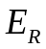 – енергія активації.
На рис. 1.4а наведено також температурні залежності α після УЗО та наступних відпалів. Видно, що суттєві зміни спостерігаються лише при використанні УЗО значної потужності: так, після UST3 має місце зменшення . Виявлені зміни не є необоротніми: після витримки зразків навіть при кімнатній температурі величина повертається до свого вихідного значення. Зростання при збільшенні температури при вимірах після UST3 може бути пов’язане з частковим відпалом, який відбувається вже під час вимірювань. Усереднені значення параметра тунелювання наведено в таблиці 1.2.
Таблиця 1.2 – Параметри, визначені з ВАХ
 | Вихідний зразок | UST1 | UST2 + відпал | UST3 | UST3 + старіння
, В⁻¹ | 23,2±0,3 | 23,4±0,3 | 23,0±0,3 | 22,1±0,3 | 23,3±0,3
, 10⁻² К⁻¹ | 6,6±0,2 | 5,6±0,2 | 6,4±0,2 | 6,0±0,2 | 6,2±0,2
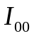, 10⁻¹⁷ А | 0,20±0,05 | 3,2±0,1 | 0,30±0,08 | 1,2±0,2 | 0,5±0,1
, еВ | 0,18±0,01 | 0,13±0,02  0,24±0,02 | 0,17±0,01 | 0,10±0,02  0,22±0,02 | 0,17±0,01
R_{S0}, Ом | 0,43±0,08 | 3,4±0,2  0,04±0,02 | 0,64±0,08 | 9,3±0,8  0,11±0,04 | 0,68±0,08
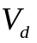, В | 0,60±0,05 | 0,62±0,05 | 0,61±0,05 | 1,01±0,1 | 0,91±0,8
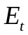, мeB | 26±3 | 26±3 | 28±3 | 39±6 | 38±5
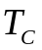, K | 1020±30 | 1130±50 | 870±30 | 750±70 | 820±50
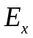, eB | 0,47±0,04 | 0,32±0,02 | 0,43±0,05 | 0,30±0,02 | 0,47±0,05
Після УЗО спостерігаються також зміни струму насичення, які виявляються в тому, що після акустичного навантаження параметр зменшується, а – зростає. Відповідні дані наведено на рис. 1.4б та в таблиці 1.2. Цікаво, що зміни з’являються вже при невеликих інтенсивностях УЗО (UST1), а наступний відпал не повністю відновлює параметри досліджуваних структур. При подальших УЗО навіть з використанням пружних коливань більшої інтенсивності, акусто-індуковані зміни даного параметру менш значні, а наступний етап старіння знову не призводить до відновлення властивостей. Тобто, застосування циклічної обробки УЗО-відпал поступово переводить дефектну систему досліджуваних структур до нового рівноважного стану.
Досить цікава залежність виявлена при дослідженнях впливу УЗО на величину послідовного опору. Безпосередньо після УЗО на залежності логарифму R_{S} від оберненої температури спостерігаються дві лінійні ділянки (рис. 1.5а), що свідчить про проходження двох процесів зміни величини опору з різними енергіями активації. При низьких температурах (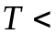310 K) складає величину близько 120 меВ, при більш високих - ~230 меВ. Після відпалу відновлюється одно стадійна температурна залежність послідовного опору з активаційною енергією близько 170 меВ, проте загальна величина R_{S} зростає порівняно з вихідним зразком - рис. 1.5б. Відомо [,], що для напівпровідників A^{II}B^{VI} вплив ультразвуку на провідність може бути пов’язаний зі звільненням точкових дефектів (власних чи домішкових) з протяжних порушень періодичності (дислокацій, малокутових границь). В нашому випадку теж відбуваються подібні процеси: під час УЗО звільнюються двозарядні власні дефекти, які після припинення поширення пружних коливань поступово повертаються до місць попередньої локалізації. При цьому у зв’язаному на протяжних дефектах стані їх енергія іонізації відрізняється від вільного стану в гратці. Залишкове збільшення опору викликане частковим акусто-відпалом власних дефектів.
З літератури [,] відомо, що у випадку тунельно рекомбінаційного струму, зворотній струм має описуватись співвідношенням
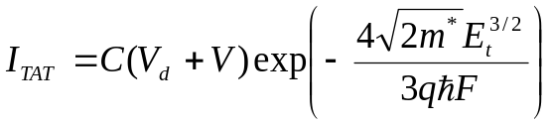, (1.7)
де 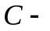константа, яка пропорційна концентрації пасток, за участю яких відбувається тунелювання, 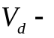 висота бар’єру, 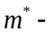ефективна маса електронів, – положення енергетичного рівня пасток відносно дна зони провідності, 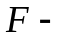 електричне поле в області просторового заряду. Ми використовували вираз (1.4) для апроксимації зворотніх ділянок ВАХ при невеликих (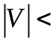0,8 В) зміщеннях.
На рис.1.6,а наведено отримані температурні залежності висоти бар’єру. Для вихідних зразків спостерігається невелике зменшення цієї величини при підвищені температури, яке в літературі пов’язується зі зменшенням ширини забороненої зони. Вплив УЗО спостерігається лише після високо-інтенсивного акустичного навантаження (UST3), полягає у збільшенні висоти бар’єру і не зникає після наступного відпалу. Усереднені значення наведено в таблиці 1.2.
Подібні зміни внаслідок УЗО спостерігаються і для енергетичного положення пасток, які беруть участь у тунелюванні – рис.1.6б, таблиця 1.2. Зауважимо, що енергетичні рівні, на які відбувається тунелюванні електронів з валентної зони виродженого CuS_{1,8}, розташовані досить близько (~30 меВ) відносно дна зони провідності CdSe. Отримані дані свідчать, що при перевищенні УЗО певної порогової потужності спостерігається незворотня модифікація дефектної структури інтерфейсної області.
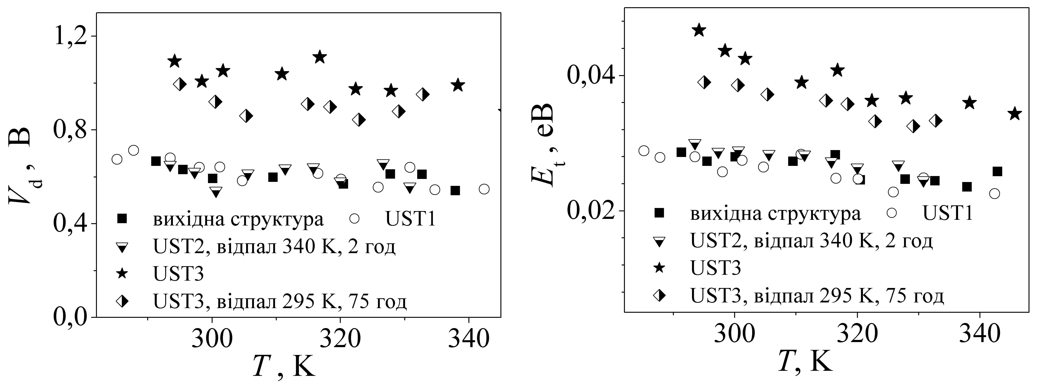
a б
Рисунок 1.6 – Температурні залежності висоти бар’єру (а) та положення енергетичного рівня пасток, що беруть участь у тунелюванні; (б) для структур на різних стадіях ультразвукової обробки та відпалу
При 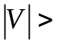2,5 В апроксимація отриманих даних здійснювалась з використанням показникової залежності
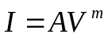, (1.8)
де  – величина, що не залежить від прикладеної напруги, а диференційний показник ступеня ВАХ  визначається механізмом перенесення заряду. В досліджених структурах значення перевищує 3. З літератури [,] відомо, що подібна ситуація характерна для випадку проходження струму, обмеженого захопленим зарядом (trap-charge limited current, ТCLC) пастками, рівні яких мають експоненційний енергетичний розподіл. Цей струм стає важливим, якщо концентрація інжектованих носіїв переважає густину термічно активованих.
В цьому випадку очікується [9,10], що
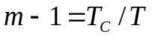, (1.9)
де величина характеризує енергетичний розподіл пасток. Так, концентрація пасток на одиницю енергії описується виразом
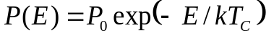, (1.10)
а загальна концентрація пасток
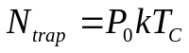. (1.11)
З іншого боку, константа має бути термічно активованою [7]:
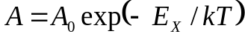, (1.12)
де 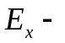 певна активаційна енергія, що вказує енергетичне положення відносно дна зони провідності пасток, з яких емітуються вільні електрони.
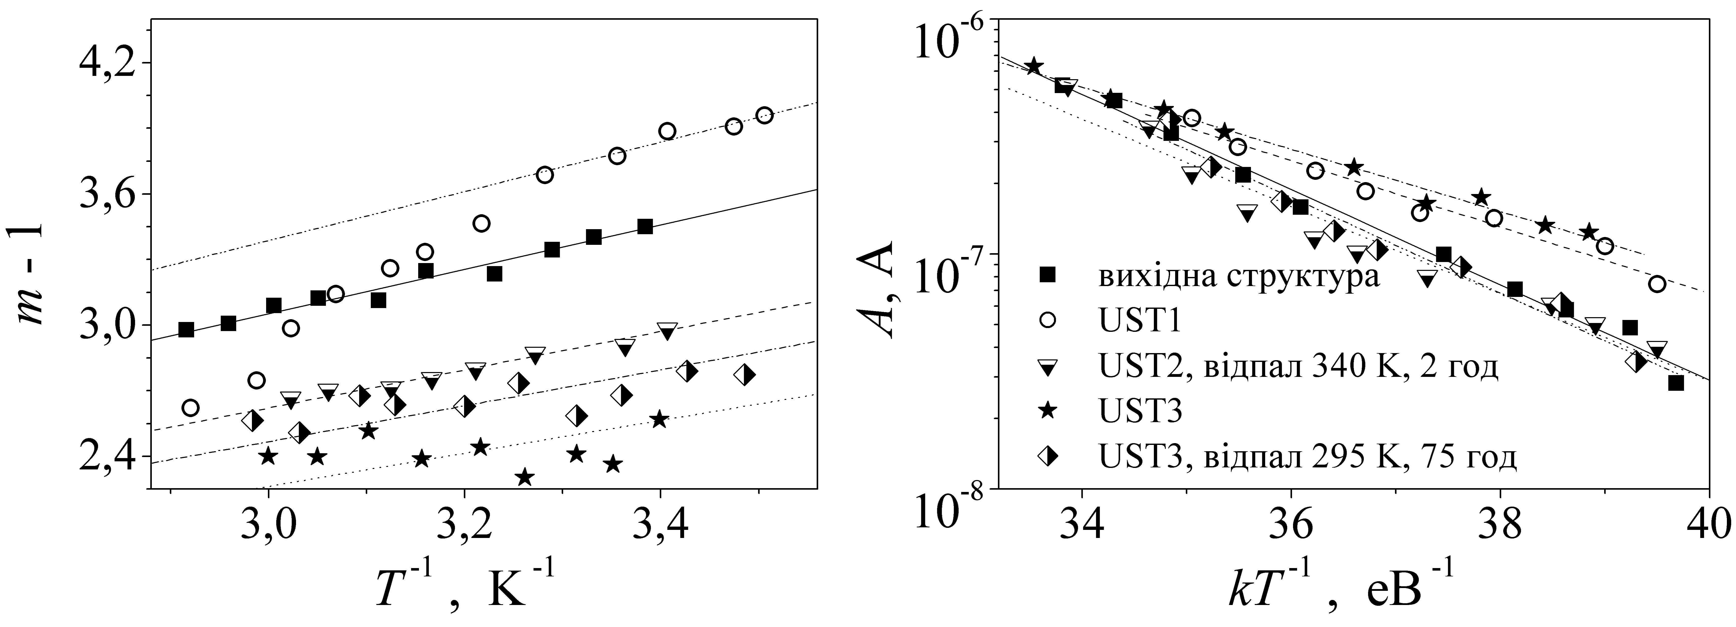
a б
Рисунок 1.7 – Залежності показника ступеня ВАХ від оберненої температури (а) та параметра А ТCLC-струму (б) для структур на різних стадіях УЗО
Дані на рис.1.7 підтверджують, що температурні залежності отриманих величин задовільно описуються виразами (1.9) та (1.12). Тобто, використання наближення ТCLC-струму при великих зміщеннях є цілком виправданим. Розраховані величини також наведено у таблиці 1.2. Отримані дані свідчать, що в результаті УЗО обробки, навіть помірної інтенсивності, відбувається модифікація енергетичної структури пасток. Проте ці зміни не є незворотніми і наступний відпал/старіння зразка відновлюють вихідний розподіл пасток. Така поведінка співпадає з описаною раніше для опору об’єму напівпровідника (послідовного опору).
Таким чином, проведено аналіз механізмів перенесення заряду в структурах CuS_{1,8}– CdSe. Показано, що при малих зміщеннях переважаючим є тунельно-рекомбінаційних механізм, а при великих – струм обмежений захопленим зарядом (зворотне зміщення) або омічний струм (пряме зміщення). Експериментально досліджено вплив ультразвукової обробки на параметри структур CuS_{1,8} – CdSe. Зокрема виявлено, що при перевищенні інтенсивністю ультразвуку певного порогового значення відбуваються незворотні зміни величини тунельно-рекомбінаційного струму. Показано, що виявлені залишкові та оборотні акусто-індуковані зміни параметрів пов’язані зі змінами енергетичної структури рівнів, пов’язаних з дефектами.
Швидке зростання 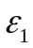 спостережуване за температури 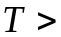325 K є проявом процесу 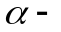релаксації. Залежності 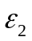 підтверджують наявність не тільки релаксації, а й процесу 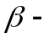релаксації. При температурах 300 K на рис. 1.10б чітко спостерігається широкий пік зі слабким максимумом, а при 300 K різке та інтенсивне зростання величини відповідає низькотемпературній частині піку. Відомо, що у процесі діелектричної релаксації у ненасичених поліефірних смолах переважає високотеспературна α-релаксація, так звана «дипольно-сегментальна релаксація» [27], якій приписуються зміни у всьому макромолекулярному тривимірному ланцюгу [], а другорядною є низькотемпературна релаксація, відома як «дипольно-групова релаксація» [27], і яка виникає в основному за рахунок локальних коливальних мод бічних атомних груп у поліефірному ланцюгу (а саме: CH- і COO-) та сегментах поліефірного ланцюга, розташованих між стирольними поперечними зв’язками.

Висновки РОЗДІЛУ 1
- Виявлено, що ультразвукова обробка тонкоплівкових фотоприймачів CuS_{1,8}-CdSe викликає зміни тунельно-рекомбінаційної складової струму та опору бази, що можна пояснити аустоіндукованою перебудовою дефектів в області просторового заряду та частковим акусто-відпалом власних дефектів в об’ємі напівпровідника.
- Оксидні наночастинки та багатошаровий графен є перспективними наповнювачами для покращення властивостей сітчастих полімерів завдяки взаємодії хімічно та електрично активних поверхневих центрів наповнювачів з полімерними макромолекулами. З іншого боку, існує можливість керувати властивостями таких композитів шляхом функціоналізації поверхні наповнювачів різними органічними сполуками з метою посилення чи послаблення взаємодії полімер-наповнювач.
- Показано, що шляхом вимірювання комплексного електричного опору або комплексної діелектричної проникності можна кількісно характеризувати нанорозмірні наповнювачі та полімерні матриці, з яких будуть виготовлятися нанокомпозити.

Павелец, С.Ю. Особенности прохождения тока в гетеропереходах вырожденный полупроводник-полупроводник / С.Ю. Павелец, Т.М. Сванидзе, В.П. Тарасенко // УФЖ. – 1983. - Т.23, №4. – С.581-585.
Electrical and photoelectrical properties of photosensitive heterojunctions n-TiO₂/p-CdTe / V.V. Brus, M. I. Ilashchuk, Z.D. Kovalyuk [et al.] // Semicond. Sci. Technol. – 2011. – Vol.26, №12. – P. 125006.
Власенко, А.И. Подвижность носителей заряда в кристалах n-Cd_{x}Hg_{1-x}Te в условиях динамического ультазвукового нагруженния / А.И. Власенко, Я.М Олих, Р.К. Савкина // ФТП. – 2000. – Т.34, №6. – С. 670–676.
Savkina, R.K. The effect of high-frequency sonication on charge carrier transport in LPE and MBE HgCdTe layers/ R.K. Savkina, A.B. Smirnov, F.F. Sizov // Semicond. Sci. Technol. – 2007. – Vol.22, №12. – P. 97–102.
Gopal, V. Excess dark currents in HgCdTe p⁺–n junction diodes / V. Gopal, S.K. Singh, R.M. Mehra // Semicond. Sci. Technol. – 2001. – Vol.16, №1. – P. 372–376.
Gilmore A.S. I-V modeling of current limiting mechanisms in HgCdTe FPA detectors / A.S. Gilmore, J. Bangs, A. Gerrish // Proc. of SPIE. – 2004. – Vol.5563. – P. 46–54.
Abdul-Gader Jafar M.M. High-bias current–voltage–temperature characteristics of undoped rf magnetron sputter deposited boron carbide (B5C)/ p-type crystalline silicon heterojunctions / M.M. Abdul-Gader Jafar // Semicond. Sci. Technol. – 2003. – Vol.18, №1. – P. 7–22.
Kaya, M. Temperature dependence of the current–voltage characteristics of Sn/PANI/p-Si/Al heterojunctions / M. Kaya, H. Cetin, B. Boyarbay, A. Gok, E. Ayyildiz // J. Phys.: Condens. Matter. – 2007. – Vol.19, №40. – P. 406205.
Yang, Y.-Sh. Viscosities of unsaturated polyester resins: Combining effects of prepolymer structure, resin composition, and temperature / Y.-Sh. Yang // J. Appl. Polym. Sci. – 1996. – Vol.60, №13. – Р. 2387−2395.

